Картофелекопалка для мини-тракторов

модели 4U-1 / 4U-1A / 4U-1B / 4UD-1 / 4U-2 / 4U-2B / 4U-2C

Руководство по эксплуатации
и техническому обслуживанию

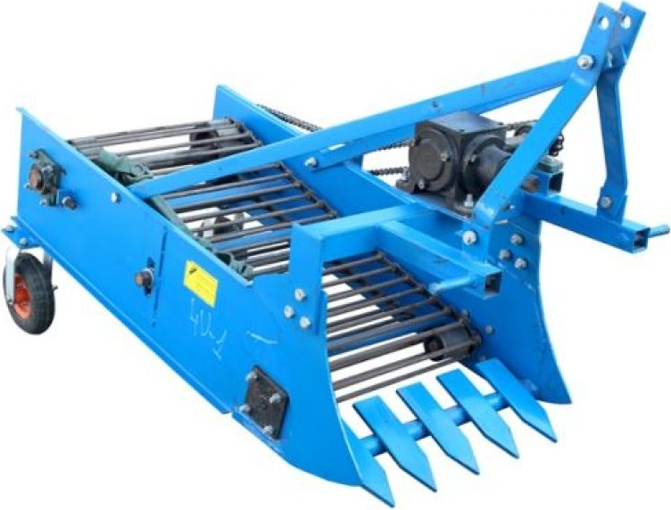

Наименование импортера: ОДО «Агропарк-М»
Юридический адрес: 220068 г. Минск, ул. Сморговский тракт, д. 7, оф. 93

Изготовитель: Shandong Weito Import & Export Co., Ltd., Yuhe Industrial Park, Weicheng District, Weifang City, Shandong Province, Китай

Сервисный центр: ОДО «Агропарк-М». г. Минск, ул. Орловская, 58 А

Руководство по эксплуатации содержит описание конструкции, рекомендации по использованию, техническому обслуживанию и хранению Картофелекопалки.
Перед вводом в эксплуатацию картофелекопалки необходимо ознакомиться с данным руководством по эксплуатации и эксплуатационной документацией мини-трактора.
В связи с постоянным совершенствованием в конструкцию картофелекопалки могут быть внесены изменения, не отраженные в настоящем руководстве по эксплуатации, но не влияющие на технические характеристики.

1. ОПИСАНИЕ И РАБОТА
1.1 Назначение
Картофелекопалка является прицепным оборудованием и предназначена для механизированного выкапывания картофеля, отделения клубней от земли и укладки на поверхность для дальнейшего ручного сбора на небольших земельных участках. Кроме этого, механизм можно использовать для собирания лука, свеклы, чеснока.
Картофелекопалка предназначена для работы на легких и средних грунтах при влажности не более 30%, засоренных камнями до 8-9 т/га, при твердости почвы до 20кг/см2.
Производительность картофелекопалки варьируется от 0,05 до 0,2 гектаров за час работы со скоростью движения 1-3 км/час.

1.2 Технические характеристики

Наимено-вание | 4U-1 | 4U-1A | 4U-1B | 4UD-1 | 4U-2 | 4U-2B | 4U-2C
Тип копалки | Транспор-терная | Транспор-терная | Транспор-терная | Транспор-терная | Транспор-терная | Транспор-терная | Транспор-терная
Кол-во рядов | один | один | один | один | два | два | два
Тип выброса | Прямой | Прямой | Прямой | Прямой | Прямой | Прямой | Прямой
Ширина обработки, см | 65 | 56 | 65 | 65 | 120 | 120 | 165
Глубина обработки, см | 25 | 20 | 25 | 25 | 25 | 25 | 25
Тип крепления | Трех-точечное | Трех-точечное | Трех-точечное | Трех-точечное | Трех-точечное | Трех-точечное | Трех-точечное
Мощность техники, л.с. | 22-35 | 8-15 | 22-35 | 22-35 | 50-80 | 50-80 | 70-120
Высота,  см | 90 | 70 | 90 | 75 | 100 | 100 | 310
Ширина, см | 90 | 70 | 90 | 100 | 220 | 220 | 390
Длина,  см | 240 | 90 | 240 | 120 | 280 | 280 | 330
Вес, кг | 135 | 100 | 200 | 160 | 700 | 800 | 1200

1.3 Устройство и принцип работы
Картофелекопалка поставляется потребителю в собранном виде.

1 – Кронштейн подвески | 6 – Рама
2 – Рама подвески | 7 – Конвейерная решетка
3 – Коробка передач | 8 – Заднее колесо
4 – Наконечник ножа для вспашки | 9 – Трансмиссионный вал
5 – Диагональная сцепная тяга | 10 – Болт регулировки угла наклона наконечника ножа

Картофелекопалка подкапывает один ряд картофеля на глубину залегания клубней (до 25 см), размельчает клубненосный пласт почвы встряхиванием, просеивает части почвы и укладывает клубни на поверхность поля.
Во всех точках, подверженных вибрации во втулках, установлены резинометаллические шарниры, которые обеспечивают безударную работу механизмов гашением ударных нагрузок на соединения и снижают общую вибрацию изделия.

2. ЭКСПЛУАТАЦИЯ
Картофелекопалка агрегатируется с мини-тракторами, оснащенными 3-х точечным навесным устройством и приводом ВОМ. Картофелекопалка навешивается на гидронавесную систему мини-трактора. Для этого ограничьте вертикальное перемещение продольных тяг навесной системы мини-трактора так, чтобы отверстия в сферических шарнирах не могли опускаться ниже 260 мм от опорной площадки.
Заблокируйте навесную систему от бокового смещения. Установите передний шарнир карданной передачи с ограждением во втулку ВОМ мини-трактора и закрепите фланец двумя болтами.
При первом заезде регулируется глубина погружения ножа и скорость агрегата. Нож должен идти в почве несколько ниже гнезд клубней картофеля, чтобы не повреждать их и не оставлять в почве.
При сильно развитой ботве желательно ее удалить с поля за один-два дня до копки картофеля.
Уборку картофеля целесообразнее проводить с пропуском через каждые 2 ряда, так как при сплошной уборке часть клубней может попасть под колеса трактора и копателя.

3. МЕРЫ ПРЕДОСТОРОЖНОСТИ
Соблюдение требований эксплуатационной документации при введении картофелекопалки в эксплуатацию, техническом обслуживании и ремонте, с целью охраны труда, жизни и обеспечения исправности картофелекопалки – обязательно!
Управлять картофелекопалкой разрешается физически здоровым лицам, достигшим 18-летнего возраста. Работать с картофелекопалкой разрешается только при соблюдении требований настоящего руководства.

4. ТЕХНИЧЕСКОЕ ОБСЛУЖИВАНИЕ
Правильное и своевременное техническое обслуживание картофелекопалки увеличивает ее долговечность и надежность в работе, обеспечивает постоянную исправность и готовность машины к использованию.
По окончании работы картофелекопалку очистите от земли и растительных остатков, просушите и храните в закрытом помещении.
На зимний период рабочие поверхности, ось колеса, резьбовые поверхности и зубчатую передачу покройте солидолом.

5. ГАРАНТИИ ИЗГОТОВИТЕЛЯ
Изготовитель гарантирует исправную работу картофелекопалки в течение гарантийного срока при соблюдении правил эксплуатации, транспортирования и хранения.
Гарантийный срок эксплуатации – 12 месяцев со дня продажи при наличии даты продажи и штампа торгующей организации, но не более 18 месяцев со дня изготовления картофелекопалки.
Изготовитель не несет ответственность за работу картофелекопалки в случае несоблюдения потребителем правил эксплуатации, технического обслуживания, транспортировки и хранения, установки на картофелекопалку деталей и сборочных единиц, не предусмотренных документацией изготовителя, а также при внесении потребителем в конструкцию картофелекопалки изменений, не согласованных с изготовителем.

